Учебная дисциплина УОД.Физика.Дата02.12.20.
Группа 24. Повар кондитер
Лекция.Возможные сценарии эволюции Вселенной.
Будущее Вселенной – один из основных вопросов космологии, ответ на который зависит, в первую очередь, от таких характеристик и свойств Вселенной как ее масса, энергия, средняя плотность, а также скорость расширения.
Что мы знаем о Вселенной?
Для начала следует определить само понятие «Вселенная», которое имеет место быть как в астрономии, так и философии. В области астрономии наблюдаемую область Вселенной называют Метагалактикой или просто астрономической Вселенной. Однако, с теоретической точки зрения, которая учитывается большинством моделей и сценариев развития Вселенной, она представляет собой колоссальную систему, выходящую за пределы возможного наблюдения.
Одним из важнейших свойств Вселенной, которое было открыто относительно недавно – это практически однородное и изотропное расширение, которое также оказалось ускоренным. В зависимости от продолжительности этого расширения история Вселенной может принять один из двух предполагаемых сценариев.
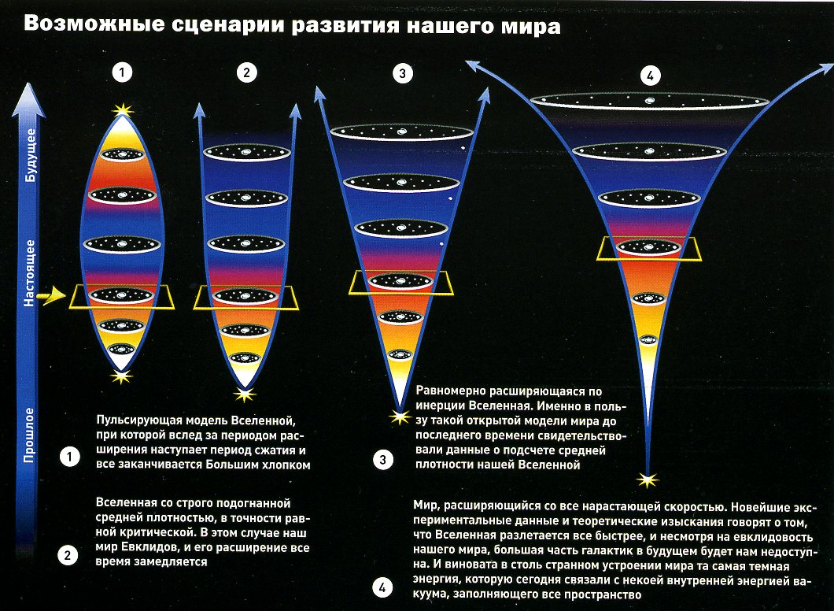
Возможные сценарии развития нашего мира
В первом случае расширение будет продолжаться до бесконечности, вместе с этим средняя плотность вещества во Вселенной будет стремительно падать, приближаясь к нулю. Коротко говоря, вся начнется с распада скоплений галактик, а закончится делением протона на кварки.
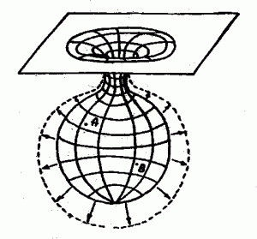
Трансформации пространства
Второй сценарий учитывает постулаты общей теории относительности (ОТО), которая гласит о том, что при значительном росте плотности вещества искривляется пространство-время. Если расширение все же начнет замедляться, то вероятнее всего в какой-то момент оно обернется сжатием. Тогда Вселенная начнет сжиматься, а средняя плотность ее вещества – стремительно расти. При таком ходе событий, согласно ОТО, пространство-время будет постепенно искривляться до тех пор, пока Вселенная не замкнется сама на себе, вроде поверхности обычной сферы, но с большим количеством измерений, чем мы привыкли себе представлять.
Космологические эпохи Вселенной
В попытках предсказать дальнейшую судьбу астрономической Вселенной, ученые разделили ее существование на следующие этапы:
- Эпоха звезд (106 – 1014 лет Вселенной). Эпоха, в которую мы живем, и которая отличается активным формированием и рождением звезд. Эпоха звезд будет длиться до того момента, пока не будут исчерпаны все запасы межзвездного газа. К тому времени красные карлики, небольшие и относительно холодные звезды (2000 – 3000 К), окончательно потухнут, переработав все внутреннее топливо. Солнце же, примерно через 5 млрд. лет (около 19 х 109 лет Вселенной) обернется красным гигантом, сбросив с себя верхние слои, которые вероятно поглотят Меркурий и Венеру. Если Землю не постигнет та же участь, то наша планета станет раскаленной и покроется лавой. Спустя еще 2 млрд. лет Солнце оставит после себя лишь белого карлика, а Млечный Путь начнет сливаться с галактикой Андромеда, в результате чего образуется новая единая галактика.
- Эпоха распада (1015 – 1039 лет). Временной отрезок жизни Вселенной, к началу которого топливо большинства звезд будет переработано, и они перейдут к последнему этапу своей эволюции, существованию в виде белых карликов, нейтронных звезд или черных дыр, в зависимости от изначальных характеристик тела. Термоядерные реакции будут иметь место лишь в недрахкоричневых карликов, которых в космическом пространстве останется незначительное количество. Постепенно галактики одного и того же скопления сольются воедино.

Конец эпохи распада в представлении художника. Пространство без звезд выглядит пугающе.
- Эпоха черных дыр (1040 – 10100 лет). До начала этой эпохи подавляющая часть космических тел распадется на элементарные частицы, которые и станут основными представителями вещества во Вселенной. Из числа массивных объектов останется лишь малое число нейтронных звезд, а также черные дыры. Если все предыдущие эпохи они накапливали на своей поверхности вещество, то теперь останется лишь процесс излучения накопленного вещества в виде различных элементарных частиц, по большей части – фотонов (излучение Грибова-Хокинга). В результате длительного излучения частиц черная дыра постепенно теряет массу. По этой причине в некоторый момент сил гравитации становится недостаточно, чтобы удержать черную дыру как единое тело, и она взрывается, высвобождая колоссальную энергию в виде испускаемых частиц. Другим типом излучения черной дыры являются гравитационные волны, которые формируются как результат столкновения двух массивных объектов. В результате взаимного притяжения черных дыр образуются их скопления и сверхскопления. Примечательно, что по этой причине может образоваться одна гигантская черная дыра, которая либо будет существовать до конца жизни Вселенной, либо ее температура и плотность достигнут Планковского предела и она вспыхнет новым Большим Взрывом, дав начало новой Вселенной.
- Эпоха вечной тьмы ( > 10101 лет). Всевозможные источники энергии уже исчерпали себя и в космическом пространстве остались лишь их остаточные продукты, вроде длинноволнового излучения фотонов, нейтрино, кварков, а также позитронов и электронов. Последние изредка и на короткое время (до 143 нс) будут образовывать систему в виде экзотического атома – позитрония. Однако, в конце концов все элементарные частицы настигнет полная аннигиляция. При этом температура Вселенной упадет до максимально близкого значения к абсолютному нулю.
- Будущее Вселенной
Несмотря на то, что вещество Вселенной постепенно аннигилирует, само пространство может эволюционировать по четырем гипотетическим сценариям:
  - Если со временем расширение Вселенной замедлится, а после — обернется в сжатие, то конечным этапом ее жизни станет Большое сжатие. В результате чего все вещество коллапсирует и вернется в изначальное свое состояние – сингулярность.
  - Иной сценарий — средняя плотность вещества Вселенной точно определена и является таковой, что расширение постепенно замедляется.
  - Наиболее вероятная, в силу современных результатов наблюдений, модель. Подразумевает равномерное расширение Вселенной, по инерции.
  - Стремительный рост скорости расширения Вселенной, который приведет наш мир к так называемому Большому разрыву.
ДомашнЗадание ее задание .1. Изучить тему урока2. Составить опорный конспект. Задание отправить на адрес электронной почты: disthleb@gmail.com

